Press release
4.07..2017

Metz ofrece nuevas actualizaciones de firmware para flashes y a partir de ahora también es compatible con macOS.

Zirndorf: Las nuevas actualizaciones son para los modelos de flashes mecablitz M400,
52 AF- 1 digital y 26 AF-2. Además como novedad les informamos que desde ahora también pueden actualizar los firmware de los flashes M400 y 64 AF- 1 digital en dispositivos
macOS.

mecablitz M400 Fujifilm: AUTO-FP (HSS) & Fujifilm remote flash mode
Con el firmware actualizado a la versión 1.2, el mecablitz M400 para Fujifilm ahora también trabaja en modo remoto. Con esta nueva función, Metz es el único fabricante al lado de Fujifilm un flash que trabaja con sincronización de alta velocidad AUTO-FP (HSS) así como en remoto y en consecuencia también en modo TTL sin cable. Otras mejoras que han sido incorporadas en esta nueva versión son el haz de luz AF, función standby y algunos detalles en el Display OLED.

mecablitz M400 Olympus/Panasonic
Con la versión 1.2, también el flash M400 para Olympus/Panasonic ahora ofrece la función remota para Olympus OM-D E-M5 II y Se mejoró el control de la exposición en el reflector giratorio.

mecablitz 52 AF-1 digital Olympus/Panasonic y mecablitz 26 AF-2 Pentax
Con el nuevo firmware de estas unidades de flash, se han implementado varias mejoras con respecto al modo de flash remoto y al control de la exposición

Las nuevas versiones de firmware se pueden descargar sin cargo alguno en la página web de METZ MECATECH conectando la unidad de flash mediante su puerto USB de descarga, p.e. en http://www.metz-mecatech.de//es/iluminacion/descarga-de-firmware-flashes/mecablitz-m400.html
mecablitz Firmware-Update con macOS
Con un programa de actualizaciones para macOS, descargarse las nuevas versiones de los modelos M400 y 64 AF-1 ahora también es posible con el sistema de ordenadores de Apple. Este programa lo podrá descargar en mecablitz.dmg: Link.

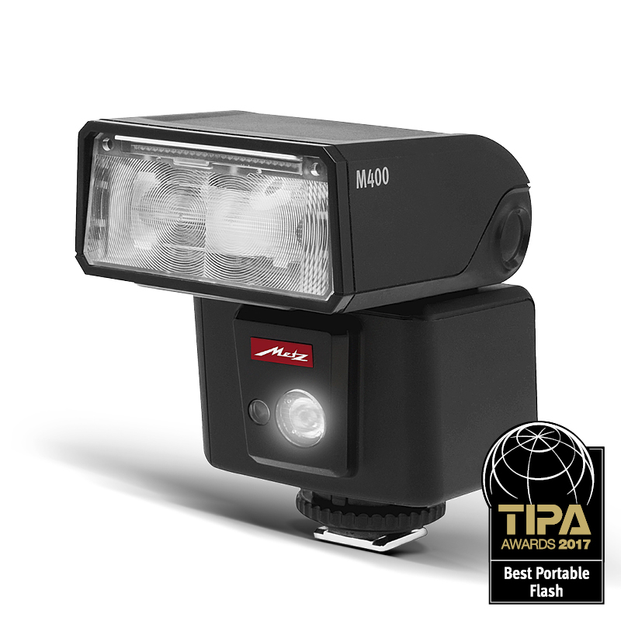

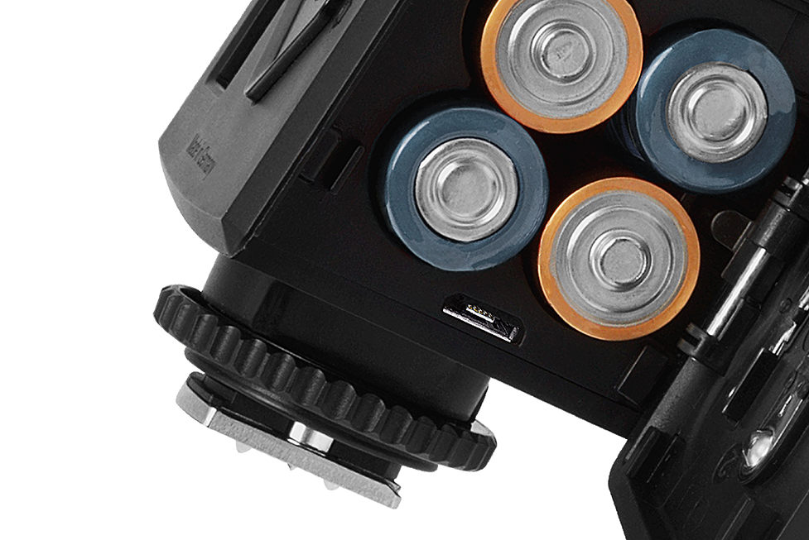
65 years Metz mecablitz
Conector Micro-USB para actualizaciones de firmware
Ganador del Premio TIPA: mecablitz M400
Already since 1952, the name Metz has been standing for professional lighting. Numerous innovations have embossed the excellent reputation of the company – for example the use of USB interfaces, with whom the flash units can be updated to new camera models also after sales anytime. Nowadays we are offering an all-round product assortment from handy compact to high end flash units. Our know how and our experience are guarantor for technical perfection also in future. Metz has been developing and producing for more than 75 years at the location Germany.

The Metz press department would be delighted to receive your example copy: presse@metz-mecatech.de
You can download all images at:
www.metz-mecatech.de/en/company/press

Distribuidor para España, Portugal y Andorra:
Rodolfo Biber, S.A.
Salcedo, 8
28034 Madrid
Tel: 917292711
www.robisa.es
info@robisa.es
More information
Metz mecatech GmbH
Roland Lämmermann
Ohmstraße 55
90513 Zirndorf
GERMANY

presse@metz-mecatech.de
www.metz-mecatech.de

